Departamento de Engenharia Elétrica e de Computação

SEL 384 – Laboratório de Sistemas Digitais I

PRÁTICA Nº10
“Dispositivos de Lógica Programável de Complexo (FPGA- “Field Programmable Gate Array”)- Aplicação de Display de Cristal Líquido

”

1. Objetivos:
- Projeto e síntese de circuitos em dispositivo FPGA utilizando o esquemático do Quartus II;
- Aplicação de display LCD e memória ROM para escrita de caracteres

2. Material utilizado:
- Configuração de Dispositivo Programável de Alta Complexidade HCPLD do tipo FPGA Cyclone IV-E da Altera
- Módulo de desenvolvimento Mercúrio IV – Macnica DWH
- Multímetro

3. Procedimento Experimental:
3.1 Utilizando o software QUARTUSII v.12.OSP2, escolha o dispositivo HCPLD Cyclone IV-E EP4CE30F23C7 e projete um circuito que apresente no display de cristal líquido (LCD) do módulo de desenvolvimento Mercúrio IV, um conjunto de caracteres de duas maneiras:
a. Display configurado para apresentação de caracteres em duas linhas de 16 caracteres cada linha;
b. Display configurado para apresentação de caracteres em uma única linha com 16 caracteres, altura dupla.
- Sobre o LCD:
O display LCD, cuja referência na placa é J18, contém 2 linhas de 16 caracteres (2x16), fabricante NewHaven e código é NHD-CO216CU-FSW-GBW-3V3. Esse display possui um mapa de caracteres, Tabela III, que pode ser utilizado para escrever no display. Além do mapa de caracteres, existe uma memória DDRAM utilizada para o mapeamento do display diretamente, ou seja, existem 32 endereços da DDRAM (Tabela I), cujos valores são exibidos no display, segundo o mapa de caracteres. Observe que a linha 2 inicia no endereço 40H da DDRAM. (ref. manual_mercurioiv_v2)
Tabela I Endereços da DDRAM para cada linha do LCD
Por exemplo, no mapa de caracteres (tabela III) o valor, em binário, 01000001 (41H) corresponde ao caractere A maiúsculo (coluna de b7 a b4 =0100 e linha b3 a b0 =0001). Então, se o dado 41H for escrito no endereço 0 da memória DDRAM, o caractere A será desenhado na primeira posição, superior esquerda do display.
A configuração do display e a escrita dos caracteres é feita pelo barramento LCD_DATA[7..0], como mostra a Tabela II e pelos sinais LCD_EN, LCD_RS e LCD_RW.
LCD_RW: em nível alto indica que será feita uma leitura e em nível baixo uma escrita;
LCD_RS: em nível alto indica que o acesso será feito na memória do display e em nível baixo indica que o acesso será feito num registrador de configuração do display;
LCD_EN: deve receber um pulso positivo quando se deseja realizar uma operação de escrita ou leitura (sensível à borda de descida);
LCD_BACKLIGHT: é utilizado para ligar ou desligar o backlight do display (nível ‘1’ aceso).

Tabela II Nome dos sinais e Pinos do FPGA para o LCD

Tabela III Mapa de caracteres do controlador ST7032 utilizado no LCD do kit mercúrio

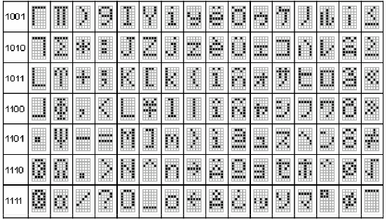
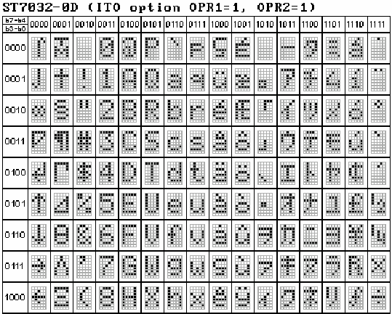
- Funcionamento do Display:
Para configuração do display é necessário executar algumas instruções de controle como mostra a tabela IV.
Tabela IV - Tabela de Comandos (data sheet do NHD-CO216CU-FSW-GBW-3V3 controlador do display)
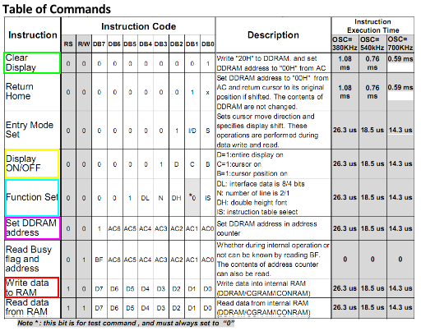

1º Passo: Executar a função display ON/OFF para ligar o display e o cursor setando os bits : D, C,B (ver tabela V);

2º Passo: Executar o CLEAR display enviar “00000001” (ver tabela V);

3º Passo: Executar a função SET DDRAM addres (ver tabela V):
‘10000000’ para a 1ª. linha endereço 00H
‘11000000’ para a 2ª. linha endereço 40H
4º Passo: Executar a Function Set (ver tabela V);

5º Passo: Enviar os códigos ASCII da mensagem a ser escrita no display com a instrução Write DATA (ver tabela V);

Para enviar essas funções para o display, pode-se utilizar uma memória que armazena os sinais de controle (EN, RS e R/W) e os códigos das funções ( para configuração) ou o código ASCII (para a mensagem de texto).
É necessário a geração de um pulso de Enable (EN) para o display receber a configuração ou o dado. Isso é feito utilizando duas posições da memória, uma com EN=’1’ e outra com EN=’0’, mantendo os outros bits iguais.
Para a execução das instruções é necessário que os níveis dos sinais RS ( seleciona instrução) e R/W (seleciona gravação) sejam ‘0’, conforme exemplo da tabela V para a função display ON/OFF:
Tabela V Comandos utilizados no projeto
Instrução | EN | RS | R/W | D7 | D6 | D5 | D4 | D3 | D2 | D1 | D0 | Descrição | Código  em  hexadecimal
Display ON/OFF |  | 0 | 0 | 0 | 0 | 0 | 0 | 1 | D | C | B | EN = pulso de habilitação  RS=’1 ‘seleciona dado  =’0’seleciona instrução  R/W =’1’ leitura  =’0’ gravação  D = ‘1´display ligado  = ’0’ display desligado  C = ‘1’ cursor ligado  ‘0’ cursor desligado  B = ‘1’ cursor piscando  = ‘0’ cursor fixo | 40EH (EN=‘1’)  00EH (EN=‘0’)  ou  40CH (EN=‘1’)  00CH (EN=‘0’)
Clear Display |  | 0 | 0 | 0 | 0 | 0 | 0 | 0 | 0 | 0 | 1 | Limpa o display | 401H  001H
Set DDRAM address |  | 0 | 0 | 1 | 0 | 0 | 0 | 0 | 0 | 0 | 0 | Define endereço 00H da DDRAM | 480H  080H
 |  | 0 | 0 | 1 | 1 | 0 | 0 | 0 | 0 | 0 | 0 | Define endereço 40H da DDRAM | 4C0H  0C0H
Function Set |  | 0 | 0 | 0 | 0 | 1 | DL | N | DH | 0 | 0 | DL= ‘1’dado de 8 bits  ‘0’ dado de 4 bits  N = ‘1’ LCD com duas linhas  ‘0’ LCD com uma linha  DH =’1’ se altura da letra é  Dupla  =’0’se altura for simples | 438H  038H
Write data RAM |  | 1 | 0 | 0 | 1 | 0 | 0 | 0 | 0 | 0 | 1 | Envia a letra A maiúscula (41H) na DDRAM | 641H  241H

Para todas as funções da tabela V devem ser enviados duas palavras uma com EN = ‘1’ e outra com EN = ‘0’ sendo os demais bits com valores iguais. Por exemplo, para o comando Write data RAM: palavra 1 : 110 0100 0001 (envia a letra A que é 41H)
palavra 2 : 010 0100 0001 (envia a letra A que é 41H)

- Implementação do Circuito para transmissão de caracteres para o LCD:
- Implementar um divisor de frequência que gere a partir do clock de 50MHz da placa (CLOCK_50MHz), um clock de 1ms para fazer a varredura em uma memória ROM (lpm_ROM), onde deverão ser armazenadas as palavras de instrução e dados, as quais serão transmitidas ao LCD. Observação: o período de 1ms foi definido de acordo com a instrução mais lenta do LCD (data sheet da Sitronix ST7032, controlador do display).

- Determine a quantidade de palavras da ROM considerando que serão armazenados instruções e os dados que serão visualizados, e cada instrução e cada dado irão ocupar duas posições de memória. Observe que o tamanho da palavra é de 11 bits.

- Para gerar os endereços da lpm_ROM, implemente um contador de tal maneira a varrer o conteúdo da memória que será enviado para o display uma única vez. O contador (lpm_counter) deve parar de contar quando gerar o último endereço e em seguida deve ser zerado. Para isso, utilize as entradas clk_en, e sclr e a saída cout (funcionamento na tabela VII). O módulo do contador deve ser igual ao número de palavras da ROM acrescido de uma unidade.

- Utilize a chave Push- Buttom KEY[2] para reiniciar a varredura da memória ROM, ou seja, para reiniciar a contagem do contador. Para tal, implemente o circuito da Figura 1, o qual gera o sinal de enable para o contador de endereço.
Obs: A chave KEY[2] quando não pressionada gera nível ´0´.
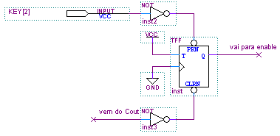

Figura1 Circuito de controle do enable do contador de endereço.
- .Crie um arquivo mensagem.mif para armazenar na memória ROM, com os controles e os códigos ASCII da mensagem a ser escrita no display LCD(ver prática nº9).

Para implementação da memória ROM deve-se utilizar o seguinte procedimento:

- Instanciação do componente lpm_rom no diagrama esquemático;
- Selecione com o botão da direita do mouse o componente lpm_rom e entre em PROPERTIES/PORTS e selecione o STATUS para UNUSED para os sinais “memenab” e “outclock”. A seguir selecione PARAMETER e programe os seguintes parâmetros:
LPM_ADDRESS_CONTROL : REGISTERED
LPM_WIDTH: 11 (tamanho do dado);
LPM_WIDTHAD: XX ( número de linhas de endereços depende da quantidade de palavras a serem armazenadas Ex: 5 resulta em 32 palavras com largura de 11 bits);
LPM_FILE : mensagem.mif.

- Para criar o arquivo que vai ser inserido na memória (mensagem.mif), seleciona-se no menu FILE/NEW/MEMORY FILE/ Memory Initialization File.

- Escolha o número de palavras (Number of word) de acordo com o número de palavras ocupados pelas instruções e dados no item a.
- Escolha Word Size = 11 ( tamanho do dado).
- Finalize com FILE/SAVE AS/ mensagem.mif , salvando o arquivo na mesma pasta do projeto.

- Display configurado para apresentação de caracteres em duas linhas de 16 caracteres cada linha:
Escrever na 1ª. Linha a palavra FELIZ e na 2ª. Linha a palavra NATAL!. Gravar no arquivo.mif, em hexadecimal, a função clear seguida das funções display ON/OFF (‘0000000111X’ com X =1 cursor fixo e X=0 cursor piscando) e function set.( ’0 0 0 0 0 1 DL N DH 0 0’ com DL =’1’ , N=’1’ e DH =’0’), conforme tabela VI.
TabelaVI
instrução | Código em binário | Código em hexadecimal
Display ON/OFF | 10000001100 ou 10000001110  00000001100 ou 00000001110 | 40CH (EN =’1’) ou 40EH  00CH (EN = ‘0’) ou 00EH
Clear Display | 10000000001  00000000001 | 401H  001H
Function Set | 10000111000  00000111000 | 438H  038H
Set DDRAM address  (1ª. Linha) | 10010000000  00010000000 | 480H  080H
Texto da 1ª. Linha (FELIZ)
Caractere ‘F’ (46H) | 11001000110  01001000110 | 646H  246H
...
Set DDRAM address  (2ª. Linha) | 10011000000  00011000000 | 4C0H  0C0H
Texto da 2ª. Linha (NATAL!)
Caractere ‘N’ (4EH) | 11001001110  01001001110 | 64EH  24EH
...
- Display configurado para apresentação de caracteres em um única linha com 16 caracteres, altura dupla:
Para implementação desse item, faça uma cópia do arquivo .mif do item a. Em seguida altere o Função Set para o valor 434H e 034H ( ‘10000110100’ e ‘00000110100’ em binário). Troque o endereço da 2ª. Linha para o caractere ‘espaço’, com os valores 620H e 220H (‘11000100000’ e ‘01000100000’ em binário). Dessa forma deve ser mostrado em uma única linha no LCD a frase : FELIZ NATAL!
- Tarefa extra: escreva no display alguma mensagem de sua escolha.

.
3.2 Configure o dispositivo no módulo de desenvolvimento Mercúrio IV e teste os circuitos projetados nos itens anteriores. Para programar, a chave 1 do Kit deve estar na posição PROG FPGA e a chave 2 na posição ON. (como mostrado no Guia Rápido Mercúrio IV).

3.3 Mostre ao professor o display com a mensagem após a síntese do circuito no FPGA.

3.4 Como relatório entregue o circuito esquemático documentado e os arquivos mensagem.mif impressos especificando a função para cada código e os caracteres ASCII.

Para criar um arquivo de projeto esquemático no software QuartusII siga os passos do arquivo “Manual QUARTUS” que se encontra no Moodle disciplinas Stoa USP.

Tabela VII sinais de contador lpm_counter
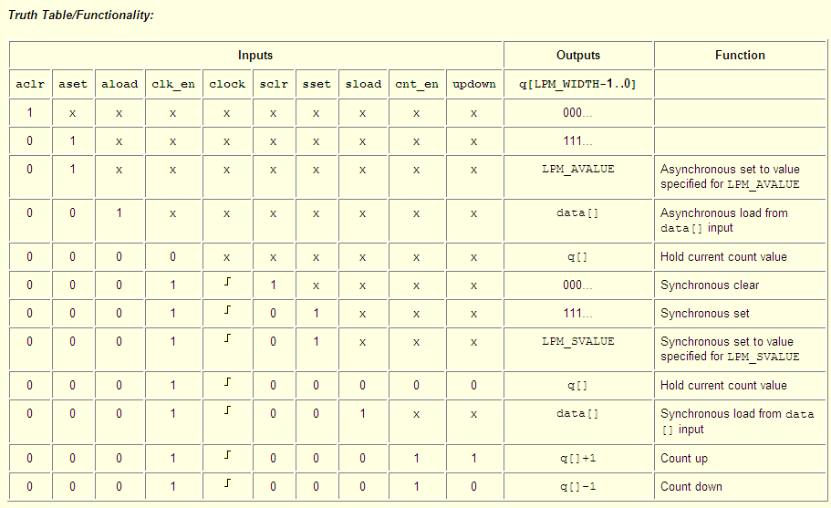
Exemplo do funcionamento do projeto lpm_counter utilizando entradas clock e sclr e saídas Qi e Cout
Ex1: lpm_counter como contador binário de 3 bits

Ex2: lpm_counter como contador de módulo 7 e de 3 bits

4. Bibliografia:
- Site da ALTERA
- Fregni, E. & Saraiva, A.M., “ Engenharia do Projeto Lógico Digital”, Ed. Edgard Blücher Ltda.
- Tocci, J. R. , “Sistemas Digitais- Princípios e Aplicações

